Ұлытау облысының аумағындағы "Қазақстан Республикасы Экология және табиғи ресурстар министрлігі Орман шаруашылығы және жануарлар дүниесі комитетінің "Ұлытау" мемлекеттік ұлттық табиғи паркі" республикалық мемлекеттік мекемесінің күзет аймағын белгілеу туралы
Ұлытау облысы әкімдігінің 2023 жылғы 19 шілдедегі № 35/01 қаулысы. Ұлытау облысының Әділет департаментінде 2023 жылғы 20 шілдеде № 35-20 болып тіркелді
Қазақстан Республикасының Жер кодексінің 123-бабына, "Қазақстан Республикасындағы жергілікті мемлекеттік басқару және өзін-өзі басқару туралы" Қазақстан Республикасы Заңының 27-бабы 1-тармағының 1-13) тармақшасына, "Ерекше қорғалатын табиғи аумақтар туралы" Қазақстан Республикасы Заңының 10-бабы 2-тармағының 11) тармақшасына және 18, 48, 53-баптарына сәйкес Ұлытау облысының әкімдігі ҚАУЛЫ ЕТЕДІ:
1. Мыналар:
1) Ұлытау облысының аумағындағы "Қазақстан Республикасы Экология және табиғи ресурстар министрлігі Орман шаруашылығы және жануарлар дүниесі комитетінің "Ұлытау" мемлекеттік ұлттық табиғи паркі" республикалық мемлекеттік мекемесі (бұдан әрі – Ұлттық парк) шекарасының айналасындағы жер учаскелерінің меншік иелері мен жер пайдаланушылардан алмай және жер санатын өзгертпей, ені екі километрден кем емес, жалпы ауданы 28 420 гектар күзет аймағы;
2) осы қаулының 1-қосымшасына сәйкес ұлттық парктің шекарасының периметрі бойынша күзет аймағының шекарасы;
3) осы қаулының 2-қосымшасына сәйкес ұлттық парктің күзет аймағы аумағында табиғат пайдалану режим түрлері және тәртібі белгіленсін.
2. Осы қаулының орындалуын бақылау облыс әкімінің жетекшілік ететін орынбасарына жүктелсін.
3. Осы қаулы оның алғашқы ресми жарияланған күнінен кейін күнтізбелік он күн өткен соң қолданысқа енгізіледі.
Әкім | Б. Әбдіғалиұлы
Ұлытау облысы әкімдігінің
2023 жылғы 19 шілдедегі
№ 35/01
Қаулысына 1 қосымша
"Қазақстан Республикасы Экология және табиғи ресурстар министрлігі Орман шаруашылығы және жануарлар дүниесі комитетінің "Ұлытау" мемлекеттік ұлттық табиғи паркі" республикалық мемлекеттік мекемесі шекарасының периметрі бойынша күзет аймағының шекарасы

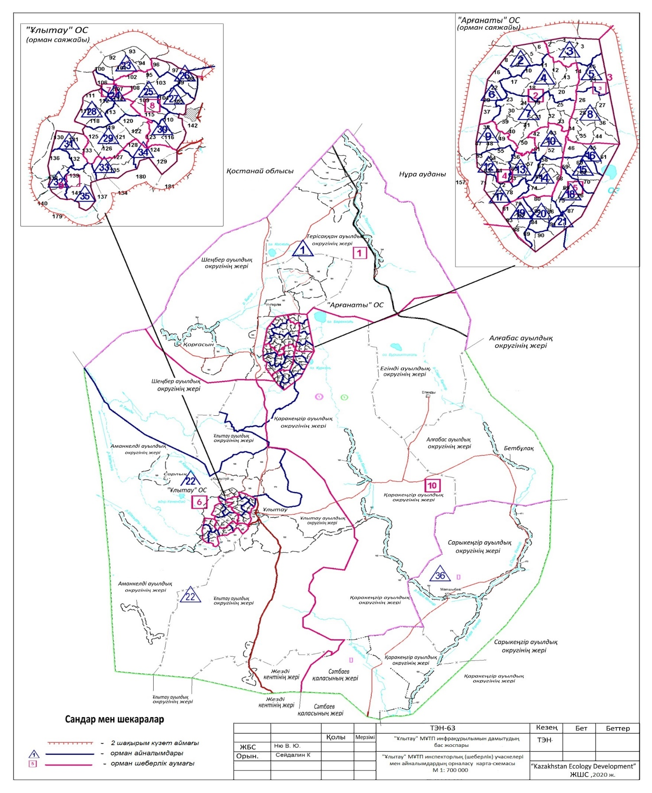

Ұлытау облысы әкімдігінің
2023 жылғы 19 шілдедегі
№ 35/01
Қаулысына 2 қосымша
"Қазақстан Республикасы Экология және табиғи ресурстар министрлігі Орман шаруашылығы және жануарлар дүниесі комитетінің "Ұлытау" мемлекеттік ұлттық табиғи паркі" республикалық мемлекеттік мекемесінің күзет аймағы аумағында табиғат пайдалану режим түрлері және тәртібі
1. "Қазақстан Республикасы Экология және табиғи ресурстар министрлігі Орман шаруашылығы және жануарлар дүниесі комитетінің "Ұлытау" мемлекеттік ұлттық табиғи паркі" республикалық мемлекеттік мекемесінің (бұдан әрі – Ұлттық парк) күзет аймағы аумағында:
1) ұлттық парктің экологиялық жүйелеріне зиянды әсер ететін объектілер орналастыруға, жобалауға, салуға және пайдалануға, жаңа технологияларды енгізуге;
2) ластаушы заттар мен сарқынды суларды атмосфераға шығару және ашық су көздері мен рельефке төгуге;
3) "Ерекше қорғалатын табиғи аумақтар туралы" Қазақстан Республикасы Заңының 84-2-бабының 2-тармағында көрсетілген жағдайларды қоспағанда, пайдалы қазбаларды барлау мен өндіруге;
4) аң аулауға;
5) радиоактивті материалдар мен өнеркәсіптік қалдықтарды көмуге;
6) ұлттық парктің экологиялық жүйелерінің гидрологиялық режимін өзгертуі мүмкін қызметке (бөгеттер, дамбалар, гидротехникалық құрылыстар және табиғи су ағынын тоқтатуға немесе азайтуға душар ететін басқа да объектілер салуға);
7) жабайы жануарлар мен жабайы өсетін өсімдіктердің бөтен түрлерін интродукциялауға;
8) ұлттық парктің экологиялық жүйелеріне зиянды әсер етуі мүмкін басқа да қызметке тыйым салынады.
2. Ұлттық парктің күзет аймағы аумағында ұлттық парктің экологиялық жүйелерінің жай-күйіне теріс әсер етпейтін шаруашылық қызметтің мынадай әртүрлі нысандары жүзеге асырылуы мүмкін:
1) орман шаруашылығы қызметі;
2) мал жаю мен шөп шабуды қоса алғанда, дәстүрлі жер пайдалану, сондай-ақ биологиялық әртүрлілікті ұзақ мерзімді сақтау мен оның беріктігін қамтамасыз ету шеңберіндегі өзге де қызмет;
3) туристік және рекреациялық қызмет;
4) минералды суларды, бальнеологиялық және климаттық ресурстарды пайдалану;
5) кәсіпшілік және әуесқойлық (спорттық) балық аулау;
6) орман және дала өрттерін сөндіру бойынша жердегі және авиациялық жұмыстарды жүргізу;
7) бүлінген жерді қалпына келтіру;
8) орман және өзге де өсімдіктер қауымдастықтарын қалпына келтіру;
9) жабайы жануарлардың мекендеу ортасы мен санын қалпына келтіру;
10) жер учаскелерін туристер болатын жерлерді жайластыру, өсімдіктер мен жануарлардың эндемиялық, сирек кездесетін және жойылып кету қаупі төнген түрлерін қолдан көбейтуге, өсіруге, өндіруге арналған питомниктер орналастыру, сондай-ақ ұлттық парк жұмыскерлерінің тұруына арналған қызметтік үй-жайлар (кордондар) салу, оларға қызметтік жер телімдерін беру үшін пайдалану.
3. Ұлттық парктің күзет аймағында осы қосымшаның 2-тармағында көрсетілген қызмет түрлерін жүзеге асыру кезінде өсімдіктер мен жануарлар дүниесі объектілерінің мекендеу ортасын және көбею жағдайларын, жануарлардың өріс аудару жолдары мен шоғырлану орындарын сақтау жөніндегі іс-шаралар көзделуге және жүзеге асырылуға, жабайы жануарлардың мекендеу ортасы ретінде ерекше құнды болып есептелетін учаскелердің, сондай-ақ ұлттық парктің өзге де объектілердің дербестігі қамтамасыз етілуге тиіс.

© 2012. Қазақстан Республикасы Әділет министрлігінің «Қазақстан Республикасының Заңнама және құқықтық ақпарат институты» ШЖҚ РМК

